Усилитель электрических колебаний

Усилитель электрических колебаний (сигналов) – это устройство, повышающее мощность, напряжение и ток электрических сигналов за счет энергии источников питания.

*Оценивать полученный результат можно при помощи коэффициента передачи. Он рассчитывается как отношение выходного сигнала ко входному. Если мы рассматривает коэффициент передачи по напряжению, то и формула будет соответствующей:*

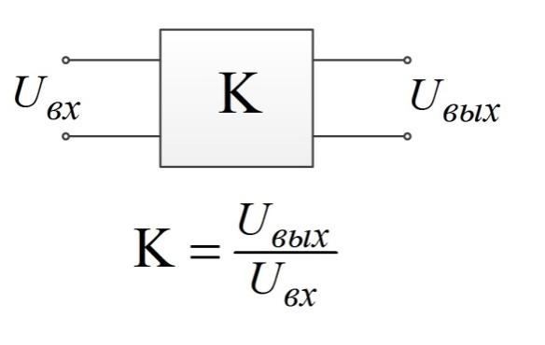

*Можно отметить, это справедливо не только для усилителей, но и для многих других устройств. Например, для фильтров.*

*Классификация усилителей довольно обширна, но мы рассмотрим классификацию только по виду АЧХ.*

1. Апериодические усилители

Он усиливает электрические колебания в *довольно широком* полосе частот от fн до fв.

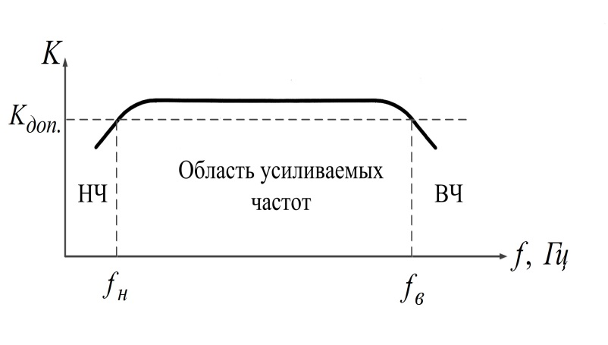

*На низких и высоких частотах у таких усилителей наблюдается уменьшение коэффициента усиления из-за влияния реактивных элементов.*



**Упрощенная схема апериодического усилителя**

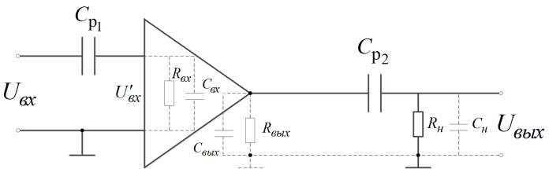

*Rн – это может быть, например, входное сопротивление динамической головки (динамика)*

На НЧ спад АЧХ возникает из-за влияния разделительных емкостей Ср1 и Ср2. Они необходимы, чтобы исключить влияние постоянных токов. (которые возникают от источника питания – аккумуляторных батареек, выпрямителя тока сети)

Так как  и с уменьшением частоты сопротивление емкости (Хс) увеличивается, ток проходящий через емкость уменьшается и на входном сопротивлении уменьшается напряжение.

Следовательно уменьшается и выходное напряжение.

А так как коэффициент усиления равен



То при постоянном Uвх и уменьшении Uвых, он будет уменьшаться, что видно на АЧХ.

Спад АЧХ на верхних частотах объясняется влиянием межэлектродных емкостей усилительных элементов (Свх, Свых) и емкостью нагрузки Сн.

С ростом частоты сопротивление емкостей уменьшается

Следовательно Ср перестают влиять на АЧХ (ток через них не уменьшается), а вот емкости Свх, Свых и Сн располагаются параллельно входу (Свх) и выходу (Свых, Сн) усилительного элемента.

Поэтому при возрастании частоты ток через емкости возрастает, а полезный ток через активные сопротивления (Rвх, Rвых, Rн) уменьшается.

Следовательно уменьшается выходное напряжение Uвых.

И потому коэффициента усиления при Uвх = const уменьшается.

Эти спады АЧХ на НЧ и ВЧ называются частотными искажениями и их допустимая величина указывается при проектировании усилителя.

2. Селективные (резонансные) усилители

Такие усилители применяются для усиления узкой полосы частот.

Выбор этой полосы частот определяется внешними цепями усилителя.

Например, это могут быть цепи специальной обратной связи, а также колебательные контура (LC) включенные в цепь нагрузки усилителя.

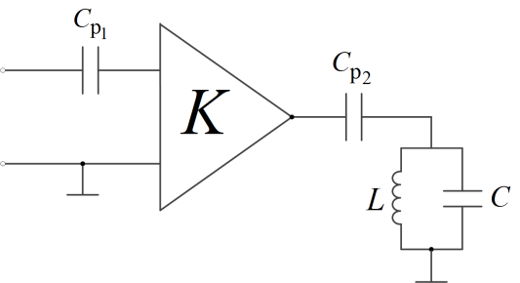

АЧХ такого усилителя определяет колебательный контур.

Колебательный контур (параллельно включенный к выходу усилителя) имеет частотную характеристику вида:

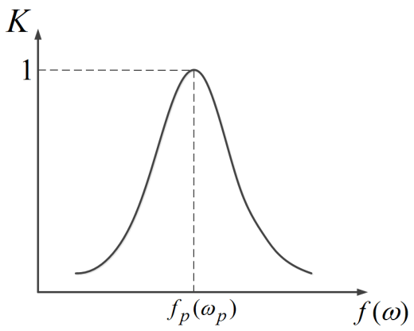

Поэтому, если такой контур включен в цепь нагрузки усилителя, то он и определяет его АЧХ.

Вид АЧХ зависит от добротности (Q) колебательного контура.

Добротность – характеристика колебательной системы, определяющая полосу резонанса и показывающая, во сколько раз запасы энергии в системе больше, чем потери энергии за один период колебаний.

Добротность обратно пропорциональна скорости затухания собственных колебаний в системе. То есть, чем выше добротность колебательной системы, тем меньше потери энергии и тем медленнее затухают колебания.

Для последовательно колебательного контура в RLC цепях, в котором все три элемента включены последовательно:



где R, L, C – сопротивление, индуктивность и емкость резонансной цепи, соответственно.

Для параллельного контура, в котором индуктивность, емкость и сопротивление включены параллельно:



Добротность селективного усилителя, определяемую как отношение резонансной частоты к полосе пропускания, вычисляемой по уровню уменьшения коэффициента передачи в раз:

 Q тем выше, чем меньше 



**Постоянная времени** — характеристика экспоненциального процесса, определяющая время, через которое характеристика тока упадёт в «е» раз.



Для параллельного соединения





Для последовательного соединения



